Nom : Classe :

Prénom : **/20**

**Interrogation n°2 : Chapitre 2 – Partie 1**

1/ Quels sont les trois éléments qui déterminent une droite graduée ? /1,5

………………………………………………………………………………………………

2/ Complète. /2

La valeur absolue d’un nombre sera définie comme étant …………………………………… ……………………………………………………………………………………………………………………………………………………………………………………………………

Comment se note t’elle ? …………….

3/ Manon a classé des nombres de la manière suivante : 78 > 45 > 23 > 11 /1

On peut dire qu’elle les a classés par ordre ……………………..

4/ Place les points A,B,C et D sur la droite graduée suivante. Sachant que, /2

abs (A) = -2 abs (C) = -0,5

abs (B) = 3 abs (D) = 

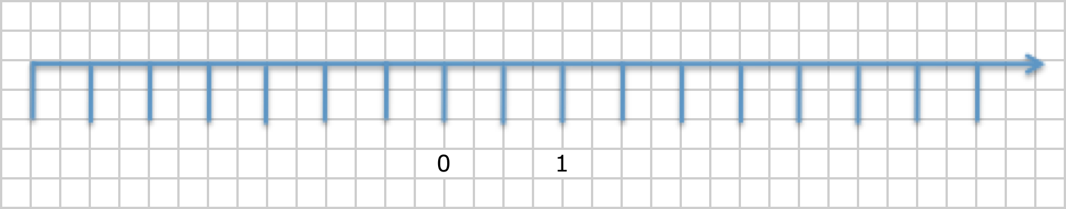

5/ Place les points A,B,C et D sur la droite graduée suivante. Sachant que, /2

abs (A) = 6 abs (C) = -4

abs (B) =  abs (D) = 

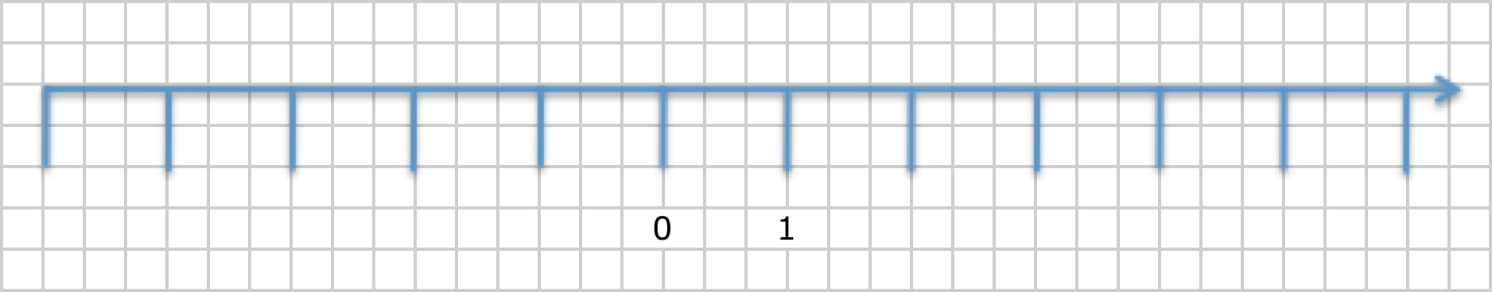

6/ Quelle est l’abscisse des points suivants ? (Réponse sous forme fractionnaire ou décimale)

/2

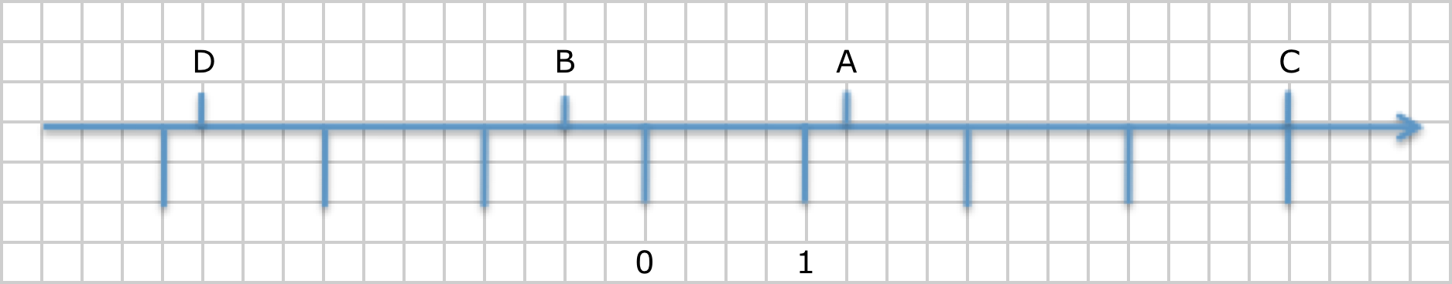abs (A) = abs (C) =

abs (B) = abs (D) =

7/ Complète les cases de ce carré avec des nombres entiers tels qu’ils soient classés dans l’ordre croissant horizontalement et verticalement. /2,5

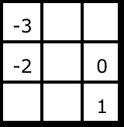

8/ Complète les cases de ce carré avec des nombres entiers tels qu’ils soient classés dans l’ordre décroissant horizontalement et verticalement. /5

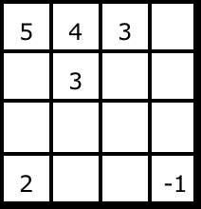

9/ Classe ces nombres par ordre décroissant. Utilise le bon signe pour séparer les nombres.

/2

A) 22,4 ; 22,14 ; 22,144 ; 22,104 : ……………………………………………………………

B) -30, 0191 ; -30,18 ; -30,19 ; -30,191 : …………………………………………………….